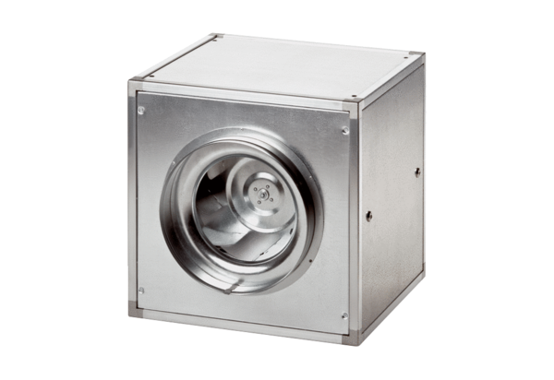Quickbox DSQ 31/4Verpackungseinheit: 1 StückSortiment: C
Artikelnummer: 0080.0033Hersteller: MAICO

